**INSTITUTO TECNOLÓGICO AUTÓNOMO DE MÉXICO**

**PRÁCTICAS de SISTEMAS OPERATIVOS**

**PRÁCTICA #6**

**<Programa concurrente y procesos cooperantes>**

**Grupo**

**<G5>**

**Integrantes**

**<Rebeca Baños García – 157655>**

**<Víctor Hugo Flores Pineda– 155990>**

**<Humberto Martínez Barrón y Robles – 166056>**

**Fecha (s) de elaboración de la práctica**

**<14 de mayo del 2020>**

**Práctica 06**

**Programa Concurrente y procesos cooperantes.**

INTRODUCCÓN:

Los programas concurrentes son necesarios en el momento de querer crear actitvidades en un sistema operativo, ya que estos permiten que el sistema operativo alterne el uso de su CPU entre diferentes procesos. Esto es muy importante ya que el uso del CPU es más óptimo ya que mientras se este ejecutando un proceso, en segundo plano se están realizando diferentes requerimientos de otros procesos que en su momento llegaran a ocupar el CPU correspondiente.

Cuando tenemos estos programas concurrentes, se pueden tener 2 tipos de procesos: los independientes o los cooperantes. Los procesos independientes son aquellos que se ejecuta solo él, sin ayuda de cualquier ottro proceso, en cambio los procesos cooperantes son los que están diseñados para trabajar de manera conjunta, es decir, 2 o más procesos trabajan a la par para alguna actividad; para esto es necesario que exista una comunicación entre ellos.

OBJETIVO: usted desarrollará un programa concurrente, para generar estados de cuenta, por cliente, incluyendo la relación de los movimientos o transacciones de las diferentes cuentas.

Con esta práctica se cubren temas como programa concurrente, procesos concurrentes cooperantes, y paralelismo abstracto entre el proceso padre y los hijos.

Los cuatro archivos, dos *.txt* y dos *.java*, se encuentran en el fólder ***PracCF06*** de Comunidad.

Deberá subir a Comunidad, este reporte en un .zip, junto con los programas Java y las correspondientes respuestas. Antes o después que haya subido a Comunidad, en el laboratorio el profesor revisará el funcionamiento de los programas.

Los archivos del fólder son *movimientos.txt*, *clientes.txt*, *EdoCtaClientes.java* (padre) y *MovimientosCliente.java* (hijo). Los archivos Java se encuentran parcialmente programados, pero usted los puede rehacer.

En el archivo de *clientes.txt*, por cada cliente, en cada renglón se tiene la clave del cliente y el nombre del cliente. En el archivo *movimientos.txt* se encuentran las diferentes transacciones o movimientos bancarios realizados por los clientes. En cada renglón viene la clave del cliente y a continuación la transacción.

Su programa padre *EdoCtaClientes.java* deberá crear y ejecutar, por cada cliente, un subproceso *MovimientosCliente.java* que elaborará un archivo *EdoCta<nombredelcliente>.txt* correspondiente al cliente. Así, si uno de los clientes se llama *Laura* entonces el archivo, con su estado de cuenta, se llamará *EdoCtaLaura.txt*.

Puede que en el archivo *movimientos.txt* se encuentre información de movimientos de otros clientes que no están registrados en *clientes.txt*; dichas transacciones no las debe tomar en cuenta.

Como siempre, el proceso padre debe esperar, haciendo otras cosas (ciclar y volver a preguntar), a que los procesos hijos terminen.

También, agregue en cada estado de cuenta, el tiempo total de ejecución expresado en milisegundos, así como el total de transacciones. También, en el proceso padre, despliegue el tiempo total de ejecución en milisegundos.

Después de que la anterior parte funcione, modifique la aplicación considerando que puede darse que algún *cliente* no aparezca en *movimientos.txt*; en este caso no debe generar el archivo del estado de cuenta. El hijo correspondiente deberá “avisarle” al padre que dicho estado de cuenta no se generó y el padre al final, y sólo cuando todos los procesos hayan terminado, deberá desplegar el reporte de aquellos estados de cuenta que no se produjeron, por nombre del cliente.

Además conteste:

¿Cuáles son los programas secuenciales ordinarios que conforman este programa concurrente? El programa secuencial es MovimientosCliente.java, ya que se manda a llamar por EdoCtaClientes.java y se ejecuta en segundo plano.

¿Cuántos procesos concurrentes cooperantes interactúan en memoria en este programa concurrente? Expréselo en términos de procesos padres e hijos. Son 11 procesos hijos (1 por cada cliente) y el proceso padre de todos. En total 12 procesos.

Agregar imágenes de *ProcessExplorer*, que muestre el árbol jerárquico mostrando varios hijos.

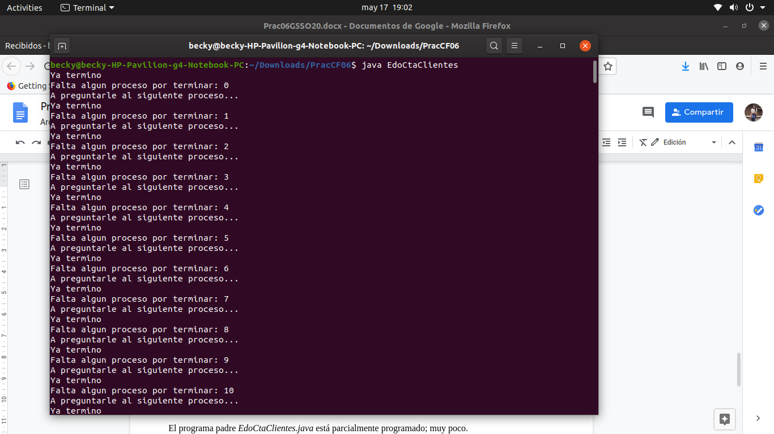

**OBSERVACIONES:**

No use PIPEs.

No deberá hacer procesamiento secuencial.

El programa padre *EdoCtaClientes.java* está parcialmente programado; muy poco.

Se recomienda que maneje un arreglo de procesos, tanto para lanzar la ejecución de los procesos hijos así como para esperar su terminación.

El programa hijo *MovimientosCliente.java* es un esqueleto con algún código.

Recuerde que las formas de “comunicarse” son: al lanzar la ejecución del proceso hijo y cuando el hijo termina a través de *exit(…)*;

En el fólder ***PracCF06/archiv*** vienen una serie de ejercicios en JAVA para manipulación de archivos y fechas. Dentro del fólder, el archivo *inf.txt* le indica que hace cada programa.

CONCLUSIONES:

Tener este tipo de procesos padres e hijos facilitan la creación de actividades, también ayuda a que el rendimiento se al mejor ya que el uso del CPU se reparte entre los procesos que se tienen que correr, ya sean padres o hijos.

Es importante saber diferenciar cada proceso y como son ejecutados cada uno de ellos ya que esto nos facilita al resolver un problema para crear programas que puedan crear hijos necesarios que sean procesos cooperantes para que la actividad deseada a hacer sea realizada de la mejor manera y de forma más rápida.